 |  |  | 製品比較表 |  | 2024年4月改訂
 | 後発医薬品 |  |  | 標準製剤
製剤名 | ペミロラストK点眼液0.1%「TS」 |  |  | 標準製剤（点眼剤，0.1%）
会社名 | テイカ製薬株式会社
薬価 | 5mL 220.60円 |  |  | 5mL 462.10円
有効成分 | 日局 ペミロラストカリウム
規格 | 1mL中に日局 ペミロラストカリウムを1mg含有する。
効能･効果 | 【標準製剤と同じ】 | アレルギー性結膜炎、春季カタル
用法･用量 | 【標準製剤と同じ】 | 通常、1回1滴、1日2回（朝、夕）点眼する。
添加物 | クエン酸水和物、トロメタモール、グリセリン、ベンザルコニウム塩化物 |  |  | 濃グリセリン、リン酸水素ナトリウム水和物、リン酸二水素ナトリウム、ベンザルコニウム塩化物
製品の性状 | pH：7.5～8.5  浸透圧比：0.7～0.9  性状：無色澄明の無菌水性点眼剤 |  |  | pH：7.5～8.5  浸透圧比：0.7～0.9  性状：無色澄明、無菌水性点眼剤
貯法 | 【標準製剤と同じ】 | 室温保存
生物学的  同等性 | 生物学的同等性試験：  ペミロラストK点眼液0.1%「TS」と標準製剤（点眼剤，0.1%）で、ラットの実験的アレルギー性結膜炎モデルを用いた眼粘膜血管透過性の亢進に対する抑制効果及び家兎における薬物滞留性についての比較試験を行い、両剤の生物学的同等性を検討した。その結果、アレルギー性結膜炎モデルに対する効果は標準製剤（点眼剤，0.1%）と有意差はなく生物学的同等性が確認された。  また、薬剤滞留性においても有意差はなく同等と判断された。 |  |  | 結膜中薬物濃度  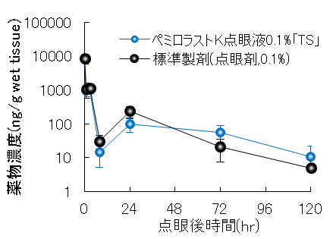  MEAN±S.E.(n=5)
 | ラットCompound48/80モデル  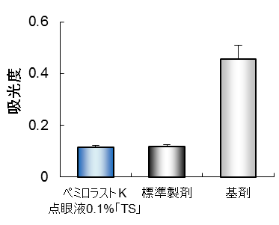  MEAN±S.E.(n=10) |  |  | ラットアレルギー性結膜炎モデル  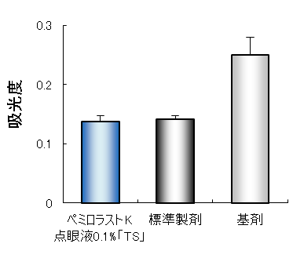  MEAN±S.E.(n=6)
備考

